OSNOVNA ŠOLA SLADKI VRH

ISLANDIJA

Seminarska naloga

Predmet : Geografija

KAZALO VSEBINE :

1. UVOD

2. POVRŠJE
3. PODNEBJE
4. RASTLINSTVO IN RASTJE
5. PREBIVALSTVO
6. GOSPODARSTVO
7. TURIZEM
8. REJKJAVÍK
9. VPLIV VULKANOV
10. ZNAMENITOSTI

11. ZAKLJUČEK

12. UPORABLJENA LITERATURA
UVOD

Med poukom smo o Islandiji govorili malo, zato sem malce poiskal po internetu in našel veliko zanimivosti, ki jih vam bom predstavil v tem referatu. Za to vsebino sem se odločil tudi zato, ker je Islandija zelo svojevrstna dežela Evrope. Upam, da mi boste prisluhnili in da se boste tudi kaj naučili.
Otok Islandija in lega mesta Reykjavík
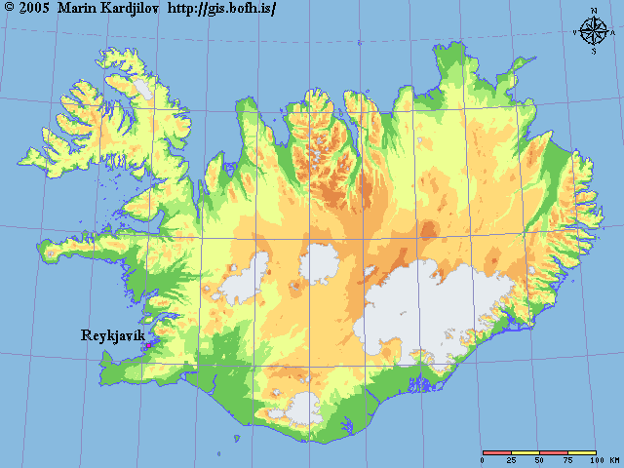
POVRŠJE
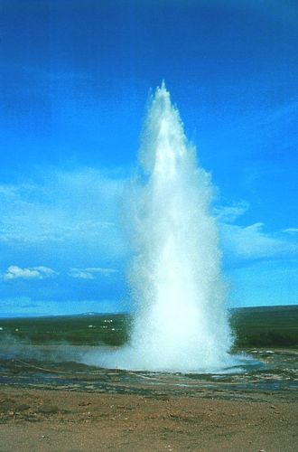
Islandija je vulkanska država, ki leži na Srednjeatlantskem hrbtu med Evrazijsko in Severnoameriško ploščo ter se
vsako leto na zahod pomakne za 2 cm. Na njej je veliko slapov, vulkanov, gejzirjev, tokov lave ter ledenikov, ki jih je 5 in pokrivajo 11% površja. Najvišji ledenik je Vatnajökull, ki zavzema več površine kot vsi ostali ledeniki v Evropi. Ponekod je led debel tudi do 1000 m. Reke se stekajo v vse smeri, najdaljša reka pa je Thjórsá. Najvišji slap je Glymur, ki je visok 198 m. Najpomembnejši gejzir je Geysir, ki je dal ime vsem ostalim. Vročo vodo bruha občasno tudi do 80 m visoko

PODNEBJE
Geysir – znani gejzir

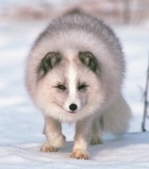Je milo oceansko, ima sveža poletja in mile zime. Na JZ lahko pade letno od 800 do 2000 mm dežja, na S pa od 400 do 700 mm. Za tako podnebje je kriv zalivski tok, ki ogreva Islandijo in prihaja iz Mehiškega zaliva.

RASTLINSTVO IN ŽIVALSTVO

Pred poselitvijo so brezovi gozdovi zavzemali 20% površja na Islandiji, zdaj pa zavzemajo 1%. Veliko je ptic, edini sesalec je polarna lisica. Veliko je planktona in rib.

Polarna lisica
PREBIVALSTVO

Poseljenih je le 20% Islandije, največ prebivalcev je v glavnem mestu Reykjavík (161.000 od 276.000). V sredini otoka skoraj ni prebivalcev, saj je narava surova, povsod so ledeniki, puščave črnega peska, vroči gejzirji, nepredvidljive reke, speči in aktivni vulkani ter redke zelene oaze. Islandija je najmanj gosto naseljena Evropska država, saj ima samo 2,7 prebivalca na km².

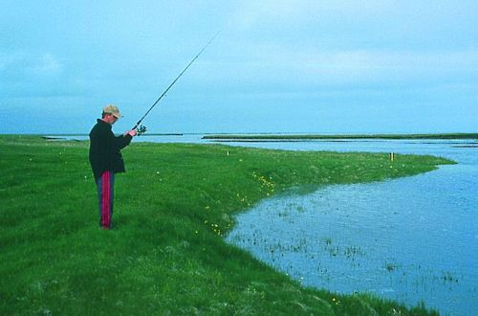GOSPODARSTVO

Ribolov na kopnem
Islandija ni članica Evropske unije, ker se bojijo za izgubo nadzora nad ribištvom in viri zanj. Njihova denarna valuta je Islandska krona (ISC). Islandija nima rudnega bogastva in ne ugodnih možnosti kmetijstva ali industrije. Glavna panoga je ribolov, ki predstavlja 75% izvoza. Letno nalovijo 1,62 t rib. Večina rib gre v Veliko Britanijo in Nemčijo. Nihanje ulova nadomeščajo z gojenjem v ribogojnicah. Od ribištva so zelo odvisni, zato se poskušajo preusmeriti v druge panoge.
Največji problemi so z malim domačim trgom, pomanjkanje surovin in oddaljenost od drugih držav.
Njiv je približno 6000 ha, kar predstavlja samo 0,1% vse površine. Pridelujejo predvsem repo in krompir. Travniki in pašniki predstavljajo 22,7% površine, redijo konje, ovce in govedo, prevladuje pa mlečna industrija.
V rastlinjakih gojijo povrtnino, cvetje in banane, rastlinjake pa ogrevajo iz termalnih vrelcev. Država kmetijstvo podpira, saj je to eden redkih načinov, kako poseliti podeželje.
Večina industrije se ukvarja z predelavo rib, predvsem blizu glavnega mesta. Ribe predelujejo v ribjo moko, ribjo olje in ribje konzerve. Proizvajajo umetna gnojila, predelujejo aluminij in ferosilicij. Država podpira računalniška podjetja, živilsko in tekstilno industrijo. Večino elektrike pridobivajo z hidroelektrarnami in tudi z geotermalnimi elektrarnami.

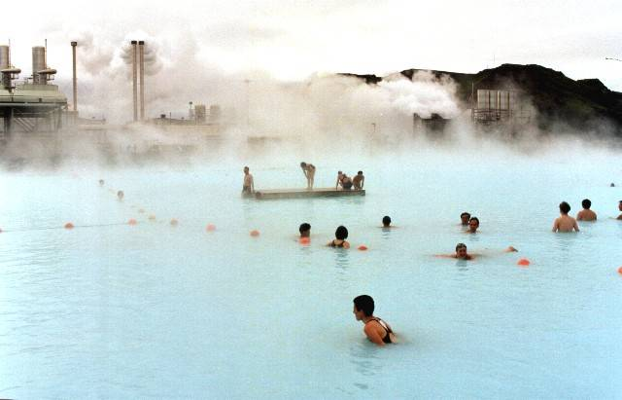TURIZEM

V poletnem času turizem prinaša pomemben dohodek državi, kljub temu, da je Islandija najdražja Evropska država. Na leto jo obišče 190.000 tujih turistov. Prihajajo občudovati številne gejzirje in slapove. Tudi ena najbolj priljubljenih turističnih točk je Modra laguna z termalno vodo.
Modra Laguna

REYKJAVÍK
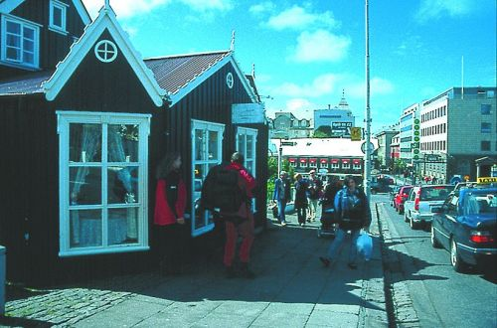
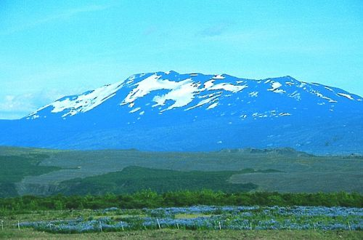Glavno in največje mesto v Islandiji ter najbolj severno ležečo prestolnica na svetu. Njeno ime pomeni zadimljen zaliv. To ime je dobil zaradi meglic pare, ki se dvigajo nad termalnimi vrelci. Leži blizu polarnega kroga, zato je pozimi svetlih ur le 4, poleti pa so poletja skoraj povsem svetla.
Ulice v Reykjavíku

VPLIV VULKANOV

Od naselitve Islandije (9. in 10. st.) je bilo že 150 izbruhov. Na njej je približno vsakih 5 let en izbruh. Ti povzročajo širitev Islandije, najmlajši deli so stari 700 tisoč let.

GEOTERMIČNE ELEKTRARNE
Delujoči vulkan Hekla

Vodo speljejo globoko pod površje, da se zagreje, nato pa jo uporabijo za pridobivanje elektrike. Vodo potem spet pošljejo navzdol. Sicer ne proizvedejo veliko elektrike, vendar predstavlja eno najbolj naravnih oblik izkoriščanja energije. Toplo vodo, ki se zagreva v globinah, uporabljajo tudi za ogrevanje hiš, poslopij in rastlinjakov.

ZANIMIVOST

Je edina država, ki ne prestavlja času iz poletnega na zimski čas in obratno.
ZAKLJUČEK

Kot vidimo, je Islandija zanimiva država, ki ima veliko naravnih znamenitosti, je zelo odvisna od ribolova in ima močno vulkansko delovanje. Je zelo odvisna sama od sebe, saj nima dobrih trgovskih poti. To je vse o Islandiji in upam, da ste uživali.

Še ena slika kopališča Modra Laguna

UPORABLJENA LITERATURA

http://sl.wikipedia.org/wiki/Islandija
http://sl.wikipedia.org/wiki/Reykjav%C3%ADk

